20-24.04.20 г. Гр.17 Предмет: Организация хранения и контроль хранения запасов и сырья
Внимательно изучите теоретический материал и законспектируйте. Выполнить тестовое задание, сделайте фото работы и загрузите в соответствующий блок страницы курса.
Тема: Технологический процесс товародвижения. Способы повышения его эффективности.
Понятие о товародвижении. Товародвижение — транспортировка товаров от места их производства до места потребления. Существуют основные принципы товародвижения (рис. 2.3).
Складская звенность — через сколько складов проходит товар от производителя до потребителя.
Существуют следующие формы товародвижения: складская; транзитная.
Транзитные поставки характерны тем, что товары на предприятия доставляются непосредственно от поставщика, минуя базы. Эта форма широко применяется для поставки скоропортящейся продукции: молока и молочнокислых продуктов, полуфабрикатов, безалкогольных напитков и др. Таким же способом доставляют крупногабаритные товары простого ассортимента, не требующие подсортировки: муку, сахар, макаронные изделия и пр.
Преимущества транзитной формы снабжения состоят в том, что за счет отсутствия дополнительных складских звеньев сокращается срок нахождения товаров в пути, что позволяет обеспечить сохранение их качества; уменьшается размер товарных потерь; сокращается объем погрузо-разгрузочных работ, соответственно снижаются затраты по погрузке и выгрузке товаров, а также расходы по хранению. Однако эта форма имеет и недостатки: не обеспечиваются подсортировка завозимого сырья, снижается надежность продовольственного снабжения, что вызывает необходимость создавать гарантийные запасы товаров на предприятиях. В том случае, когда товары поступают на предприятия мелкими партиями, транзитная форма их поставки не может быть применена, поскольку существуют утвержденные в промышленности и оптовой торговле минимальные нормы транзитного завоза.

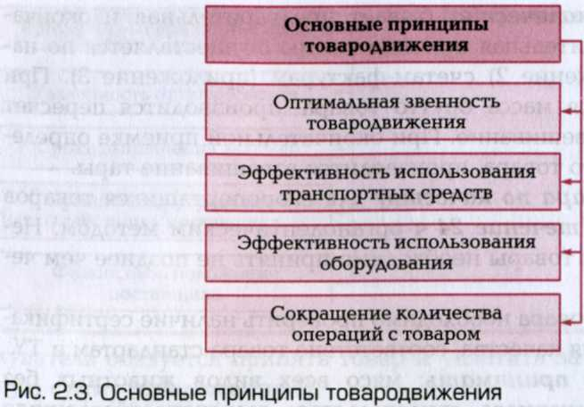

Складская форма снабжения отличается от транзитной тем, что в процессе товародвижения продукты от поставщика (промышленного предприятия, оптовой базы и т.п.) сначала поступают на отраслевые подсортировочно-распределительные базы, а затем — на предприятия общественного питания. Во многих случаях товар с отраслевых баз поступает в кладовые головных предприятий, а затем в их филиалы.
Складские поставки позволяют обеспечить предприятия общественного питания скомплектованной и подсортированной продукцией в необходимом количестве, что способствует сокращению запасов на предприятиях. Однако существенным недостатком складской формы снабжения является увеличение расходов, связанных с содержанием складских помещений, перемещением товаров через складские звенья и дополнительными погрузо -разгрузочными работами.

Тема: Виды доставки товаров.
Применяют два вида доставки товаров:
■ централизованный;
■ децентрализованный.
При централизованной доставке товары транспортируют на предприятия силами и средствами поставщика, базами общественного питания или специализированной транспортной группой при тресте. Это позволяет снизить расходы предприятия по погрузке, поскольку она осуществляется за счет поставщика.
При децентрализованной доставке товары транспортирует непосредственно предприятие. Этот способ менее эф-фективпн, поскольку вызывает нерациональное использование транспорта: простои, недоиспользование грузоподъемности и увеличение порожних пробегов автомашин.
Маршруты движения транспорта подразделяют на маятниковые и кольцевые. Децентрализованная поставка товаров производится только маятниковым маршрутом, когда машина доставляет товары в адрес одного предприятия. При централизованных поставках преимущественно используется кольцевой маршрут, который позволяет за одну поездку доставить товары поочередно на несколько предприятий. Централизованная поставка товаров кольцевым маршрутом позволяет лучше использовать транспорт и сократить расходы по перевозке.
К доставке товаров предъявляются определенные требования (рис. 2.4).
Для перевозки продовольственных товаров используется специальный транспорт, имеющий маркировку «Продукты». На каж-дую машину оформляется санитарный паспорт, действующий не более одного года. Скоропортящиеся продукты перевозят в специальных охлаждаемых рефрижераторах.

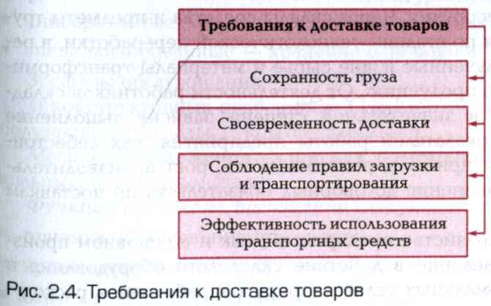
Тестовые задания Тема: Организация продовольственного снабжения.
1. Рациональная организация снабжения ПОП – это:
а) заключение договоров на поставку;
б) своевременная доставка продуктов;
в) наличие графика завоза сырья и продуктов;
г) все ответы верны.
2. Источниками снабжения предприятий общественного питания являются:
а) фермерские хозяйства;
б) супермаркеты;
в) оптовые базы;
г) магазины-кулинарии.
3. Предприятие общественного питания для закупки сырья и продуктов с продавцом заключает договор: а) купли-продажи;
б) аренды;
в) поставки;
г) трудовой договор.
.
4. Как называется форма доставки, когда продукты на предприятие поступают непосредственно от поставщика?
а) централизованная;
б) транзитная;
в) складская;
г) децентрализованная.
5. Как называется форма доставки, когда продукты на предприятие поступают от поставщика через оптовые базы и склады?
а) централизованная;
б) транзитная;
в) складская;
г) децентрализованная.
6. Как называется способ доставки продуктов силами и средствами поставщика?
а) транзитный;
б) централизованный;
в) складской;
г) децентрализованный.
7. Как называется способ доставки продуктов силами и средствами предприятия общественного питания?
а) транзитный;
б) централизованный;
в) складской;
г) децентрализованный.
8. Кто является посредником между изготовителем и потребителем?
а) зав. складом;
б) торговый агент;
в) продавец на рынке;
г) все ответы верны.
9. Какова главная функция посредников между изготовителем и потребителем?
а) содействие купле-продаже;
б) получение прибыли;
в) найти покупателя и продавца;
г) получить комиссионное вознаграждение.
10. Какова основная задача посредников?
а) содействие купле-продаже;
б) получение прибыли;
в) найти покупателя и продавца;
г) получить комиссионное вознаграждение.
11. За услуги, оказываемые изготовителю и потребителю, посредник получает:
а) выговор;
б) прибыль;
в) штраф;
г) комиссионное вознаграждение.
12. Специализированный транспорт, для перевозки продуктов, должен иметь маркировку:
а) «Овощи»;
б) «Хлеб»;
в) «Молоко»;
г) «Продукты».
г) охлаждаемым.

